Exercícios: Transformações entre modelos

Questão: Realize a transformação do modelo conceitual abaixo em modelo lógico. Faça em forma de esquemas utilizando as regras de transformação.

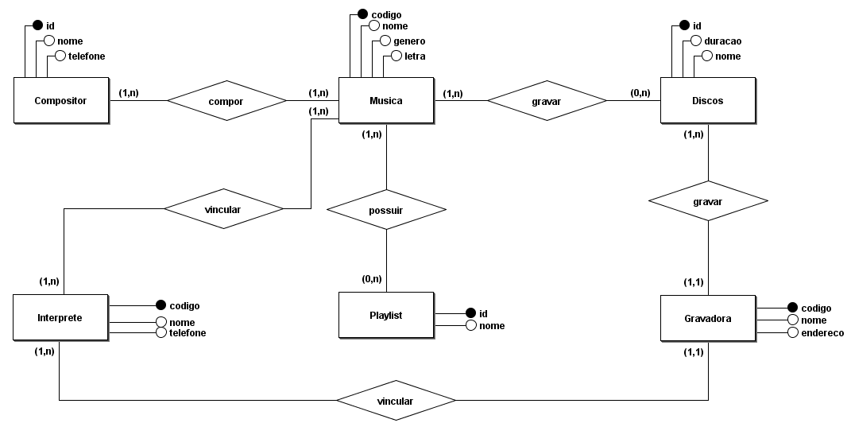

Compositor (IdComp, Nome, Telefone)

Musica (CodMusi, Nome, Genero, Letra)

Discos (IdDisco, Duracao, Nome, **CodGrav**)

CodGrav referencia Gravadora

Interprete (CodInterp, Nome, Telefone, **CodGrav**)

CodGrav referencia Gravadora

Playlist (IdPlay, Nome)

Gravadora (CodGrav, Nome, Endereco)

Compositor_Musica (IdComp, CodMusi)

IdComp referencia Compositor

CodMusi referencia Musica

Musica_Discos (CodMusi, IdDisco)

CodMusi referencia Music

IdDisco referencia Discos

Interprete_Musica (CodInterp, CodMusi)

CodInterp referencia Interprete

CodMusi referencia Musica

Musica_Playlist (CodMusi, IdPlay)

CodMusi referencia Musica

IdPlay referencia Playlist

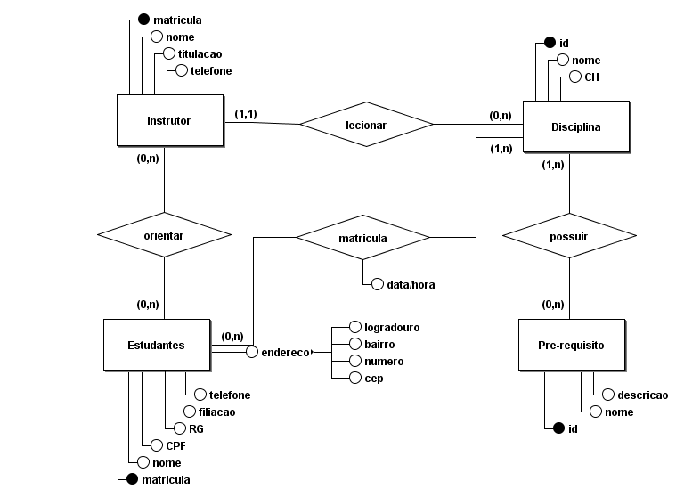

Instrutor (MatInst, Nome, Titulacao, Telefone)

Disciplina (IdDisci, Nome, CH, **MatInst**)

MatInst referencia Instrutor

Pre-requisito (IdPreR, Nome, Descricao)

Estudantes (MatEstu, Nome, CPF, RG, Filiacao, Telefone)

Disciplina_Pre-requisito (IdDisci, IdPreR)

IdDisci referencia Disciplina

IdPreR referencia Pre-requisito

Disciplina_Estudantes (IdDisci, MatEstu)

IdDisci referencia Disciplina

MatEstu referencia Estudantes

Estudantes_Instrutor (IdEstu, MatInst)

IdEstu referencia Estudantes

MatInst referencia Instrutor